ОТЧЕТ О ВЫПОЛНЕНИИ

МУНИЦИПАЛЬНОГО ЗАДАНИЯ

за 2016 год

от "09" января 2017 г.

Наименование муниципального учреждения

(обособленного подразделения) **Муниципальное дошкольное образовательное учреждение детский сад №117 «Электроник» комбинированного вида городского округа город Буй**

КОДЫ

Форма по ОКУД 0506001

Дата: 11.07.2016 г.

по сводному реестру

по ОКВЭД 80.10.1

по ОКВЭД 80.10.1

по ОКВЭД 80.10.1

Виды деятельности муниципального учреждения

(обособленного подразделения)

**Реализация основных образовательных программ дошкольного образования**

**Присмотр и уход**

**Реализация дополнительных общеобразовательных общеразвивающих программ**

**Организация питания обучающихся**

Вид муниципального учреждения: Детский сад комбинированного вида с приоритетным осуществлением социально – личностного развития

(указывается вид муниципального учреждения из базового (отраслевого) перечня)

Периодичность: один раз в полугодие

В соответствии с планом-графиком проведения выездных проверок, но не реже одного раза в год;

(указывается в соответствии с периодичностью представления отчета о выполнении муниципального задания, установленной в муниципальном задании)

Часть 1. СВЕДЕНИЯ ОБ ОКАЗЫВАЕМЫХ МУНИЦИПАЛЬНЫХ УСЛУГАХ<1>

Уникальный

Раздел 1.1 номер по

базовому

(отраслевому)

перечню

11001000100100001002100

1. Наименование муниципальной услуги Реализация основных образовательных программ дошкольного образования

2. Категории потребителей муниципальной услуги

Физические лица от 5 до 7 лет,

Физические лица без ограниченных возможностей здоровья,

Физические лица от 1,5 до 3 лет,

Физические лица от 3 до 5 лет

3. Сведения о фактическом достижении показателей, характеризующих объем и

(или) качество муниципальной услуги:

3.1. Сведения о фактическом достижении показателей, характеризующих качество муниципальной услуги:

|  |  |  |  |  |  |  |  |  |  |  |  |  |  |
| --- | --- | --- | --- | --- | --- | --- | --- | --- | --- | --- | --- | --- | --- |
| Уникальный номер реестровой записи | Показатель, характеризующий содержание муниципальной услуги | | | Показатель, характеризующий условия (формы) оказания муниципальной услуги | | Показатель качества муниципальной услуги | | | | | | | |
| (наименование показателя) | (наименование показателя) | (наименование показателя) | (наименование показателя) | (наименование показателя) | наименование показателя | единица измерения по ОКЕИ | | утверждено в муниц.  задании на год | исполнено на отчетную дату | допустимое (возможное) отклоне-  ние | отклонение, превышающее допустимое (возможное) значение | причина отклонения |
| наименование | код |
| 1 | 2 | 3 | 4 | 5 | 6 | 7 | 8 | 9 | 10 | 11 | 12 | 13 | 14 |
| 11001000100100001002100 | образовательная программа дошкольного образования | Федеральный государственный образовательный стандарт | Не указан | Очная | Очная | Не указан | Не указан | Не указан | 100% | 100% | -1% | - | - |
|  |  |  |  |  |  | Доля детей, осваивающих основную образовательную программу дошкольного образования  Доля детей, ставших победителями ипризерами всероссийских и международных мероприятий  Доля родителей (законных представителей), удовлетворенных условиями и качеством предоставляемой образовательной услуги |  |  | 100%  30%  100% | 100%  100%  100% | -1% |  |  |

3.2. Сведения о фактическом достижении показателей, характеризующих объем муниципальной услуги:

|  |  |  |  |  |  |  |  |  |  |  |  |  |  |  |
| --- | --- | --- | --- | --- | --- | --- | --- | --- | --- | --- | --- | --- | --- | --- |
| Уникальный номер реестровой записи | Показатель, характеризующий содержание муниципальной услуги | | | Показатель, характеризующий условия (формы) оказания муниципальной услуги | | Показатель объема муниципальной услуги | | | | | | | | Среднегодовой размер платы (цена, тариф) |
| (наименование показателя) | (наименование показателя) | (наименование показателя) | (наименование показателя) | (наименование показателя) | наименование показателя | единица измерения по ОКЕИ | | утверждено в государственном задании на год  код | исполнено на отчетную дату | допустимое (возможное) отклонение | отклонение, превышающее допустимое (возможное) значение | причина отклонения | 2016 год (очередной финансовый год) |
| наименование | код |
| 1 | 2 | 3 | 4 | 5 | 6 | 7 | 8 | 9 | 10 | 11 | 12 | 13 | 14 | 15 |
| 11001000100100001002100 | образовательная программа дошкольного образования | федеральный государственный образовательный стандарт |  | очная | очная | число обучающихся | человек | Не указан | 235чел | 233 чел.  99% | +(-)1% | - | Отпуска в летний период | 7507,08 |

|  |  |  |  |  |  |  |  |  |  |  |  |  |  |  |
| --- | --- | --- | --- | --- | --- | --- | --- | --- | --- | --- | --- | --- | --- | --- |
| Уникальный номер реестровой записи | Показатель, характеризующий содержание муниципальной услуги | | | Показатель, характеризующий условия (формы) оказания муниципальной услуги | | Показатель объема муниципальной услуги | | | | | | | | Среднегодовой размер платы (цена, тариф) |
| (наименование показателя) | (наименование показателя) | (наименование показателя) | (наименование показателя) | (наименование показателя) | наименование показателя | единица измерения по ОКЕИ | | утверждено в государственном задании на год  код | исполнено на отчетную дату | допустимое (возможное) отклонение | отклонение, превышающее допустимое (возможное) значение | причина отклонения | 2016 год (очередной финансовый год) |
| наименование | код |
| 1 | 2 | 3 | 4 | 5 | 6 | 7 | 8 | 9 | 10 | 11 | 12 | 13 | 14 | 15 |
| 11001000100100001002100 | Адаптированная программа дошкольного образования | федеральный государственный образовательный стандарт |  | очная | очная | число обучающихся | человек | Не указан | 45чел | 46 чел.  100% | +(-)1% | - | - | 7938,00 |

Уникальный

Раздел 1.2 номер по

базовому

(отраслевому)

перечню 11001000100100001002100

1. Наименование муниципальной услуги Присмотр и уход

2. Категории потребителей муниципальной услуги

Физические лица от 5 до 7 лет,

Физические лица без ограниченных возможностей здоровья,

Физические лица от 1,5 до 3 лет,

Физические лица от 3 до 5 лет

3. Показатели, характеризующие объем и (или) качество муниципальной услуги:

3.1. Показатели, характеризующие качество муниципальной услуги:<2>

|  |  |  |  |  |  |  |  |  |  |  |  |  |  |
| --- | --- | --- | --- | --- | --- | --- | --- | --- | --- | --- | --- | --- | --- |
| Уникальный номер реестровой записи | Показатель, характеризующий содержание муниципальной услуги | | | Показатель, характеризующий условия (формы) оказания муниципальной услуги | | Показатель качества муниципальной услуги | | | | | | | |
| (наименование показателя) | (наименование показателя) | (наименование показателя) | (наименование показателя) | (наименование показателя) | наименование показателя | единица измерения по ОКЕИ | | утверждено в муниц.  задании на год | исполнено на отчетную дату | допустимое (возможное) отклоне-  ние | отклонение, превышающее допустимое (возможное) значение | причина отклонения |
| наименование | код |
| 1 | 2 | 3 | 4 | 5 | 6 | 7 | 8 | 9 | 10 | 11 | 12 | 13 | 14 |
| 11001000100100001002100 | Не  указан | Не  указан | Не  указан | Очная | Очная | Не  указан | Не  указан | Не указан | 100% | 100% | (+;-) 1 | - | - |

3.2. Показатели, характеризующие объем государственной услуги:

|  |  |  |  |  |  |  |  |  |  |  |  |  |  |  |
| --- | --- | --- | --- | --- | --- | --- | --- | --- | --- | --- | --- | --- | --- | --- |
| Уникальный номер реестровой записи | Показатель, характеризующий содержание муниципальной услуги | | | Показатель, характеризующий условия (формы) оказания муниципальной услуги | | Показатель объема муниципальной услуги | | | | | | | | Среднегодовой размер платы (цена, тариф) |
| (наименование показателя) | (наименование показателя) | (наименование показателя) | (наименование показателя) | (наименование показателя) | наименование показателя | единица измерения по ОКЕИ | | утверждено в государственном задании на год  код | исполнено на отчетную дату | допустимое (возможное) отклонение | отклонение, превышающее допустимое (возможное) значение | причина отклонения | 2016 год (очередной финансовый год) |
| наименование | код |
| 1 | 2 | 3 | 4 | 5 | 6 | 7 | 8 | 9 | 10 | 11 | 12 | 13 | 14 | 15 |
| 11001000100100001002100 | Не указан | Не указан | Не указан | очная | очная | число обучающихся | человек | Не указан | 279  чел. | 99% | +(-) 1% | - | Отпуска в летний период | 15445,08 |

Раздел 1.3 Уникальный

номер по

базовому

(отраслевому)

перечню 11001000100100001002100

1. Наименование муниципальной услуги Реализация дополнительных общеобразовательных общеразвивающих программ

2. Категории потребителей муниципальной услуги

Физические лица

3. Показатели, характеризующие объем и (или) качество муниципальной услуги:

3.1. Показатели, характеризующие качество муниципальной услуги:<2>

|  |  |  |  |  |  |  |  |  |  |  |  |  |  |
| --- | --- | --- | --- | --- | --- | --- | --- | --- | --- | --- | --- | --- | --- |
| Уникальный номер реестровой записи | Показатель, характеризующий содержание муниципальной услуги | | | Показатель, характеризующий условия (формы) оказания муниципальной услуги | | Показатель качества муниципальной услуги | | | | | | | |
| (наименование показателя) | (наименование показателя) | (наименование показателя) | (наименование показателя) | (наименование показателя) | наименование показателя | единица измерения по ОКЕИ | | утверждено в муниц.  задании на год | исполнено на отчетную дату | допустимое (возможное) отклоне-  ние | отклонение, превышающее допустимое (возможное) значение | причина отклонения |
| наименование | код |
| 1 | 2 | 3 | 4 | 5 | 6 | 7 | 8 | 9 | 10 | 11 | 12 | 13 | 14 |
| 11020000000000001002100 | Не  указан | Не  указан | Не  указан | Очная |  | Доля детей, оваивающих дополнительные образовательные программы в образовательном учреждении  Доля детей, ставших победителями призерами всероссийских и международных мероприятий  Доля родителей (законных представителей), удовлетворенных условиями и качеством предоставляемой образовательной услуги | Процент | Не указан | -  -  - | - | - | - | - |

3.2. Показатели, характеризующие объем государственной услуги:

|  |  |  |  |  |  |  |  |  |  |  |  |  |  |  |
| --- | --- | --- | --- | --- | --- | --- | --- | --- | --- | --- | --- | --- | --- | --- |
| Уникальный номер реестровой записи | Показатель, характеризующий содержание муниципальной услуги | | | Показатель, характеризующий условия (формы) оказания муниципальной услуги | | Показатель объема муниципальной услуги | | | | | | | | Среднегодовой размер платы (цена, тариф) |
| (наименование показателя) | (наименование показателя) | (наименование показателя) | (наименование показателя) | (наименование показателя) | наименование показателя | единица измерения по ОКЕИ | | утверждено в государственном задании на год  код | исполнено на отчетную дату | допустимое (возможное) отклонение | отклонение, превышающее допустимое (возможное) значение | причина отклонения | 2016 год (очередной финансовый год) |
| наименование | код |
| 1 | 2 | 3 | 4 | 5 | 6 | 7 | 8 | 9 | 10 | 11 | 12 | 13 | 14 | 15 |
| 11020000000000001002100 | Не указан | Не указан | Не указан | очная | очная | число обучающихся | человек | Не указан | 0 чел | 0% | +(-)1% | - | - | - |

Часть 2. СВЕДЕНИЯ О ВЫПОЛНЯЕМЫХ РАБОТАХ<2>

Уникальный

│ номер по базовому

(отраслевому) перечню

11031100000000000008100

Раздел: 2.1

1. Наименование работы: Организация питания обучающихся

2. Категории потребителей работы: В интересах общества

3. Сведения о фактическом достижении показателей, характеризующих объем и(или) качество работы:

3.1. Сведения о фактическом достижении показателей, характеризующих

качество работы:

|  |  |  |  |  |  |  |  |  |  |  |  |  |  |  |  |
| --- | --- | --- | --- | --- | --- | --- | --- | --- | --- | --- | --- | --- | --- | --- | --- |
| Уникальный номер реестровой записи | Показатель, характеризующий содержание работы | | | Показатель, характеризующий условия (формы) выполнения работы | |  | | |  | Указатель качества работы | | | | | |
| утверждено в муниципальном задании на год | | исполнено на отчетную дату | допустимое (возможное) отклонение | отклонение, превышающее допустимое (возможное) значение | причина отклонения |
| наименование показателя | единица измерения по ОКЕИ | |
| (наименование показателя) | (наименование показателя) | (наименование показателя) | (наименование показателя) | (наименование показателя) |  | наименование | код |
| 1 | 2 | 3 | 4 | 5 | 6 | 7 | 8 | 9 | 10 | | 11 | 12 | 13 | 14 |
| 11031100000000000008100 | Не указан | Не указан | Не указан | Не указан | Не указан | Не указан | Не указан | Не указан | 100% | | 100% | нет | - | - |

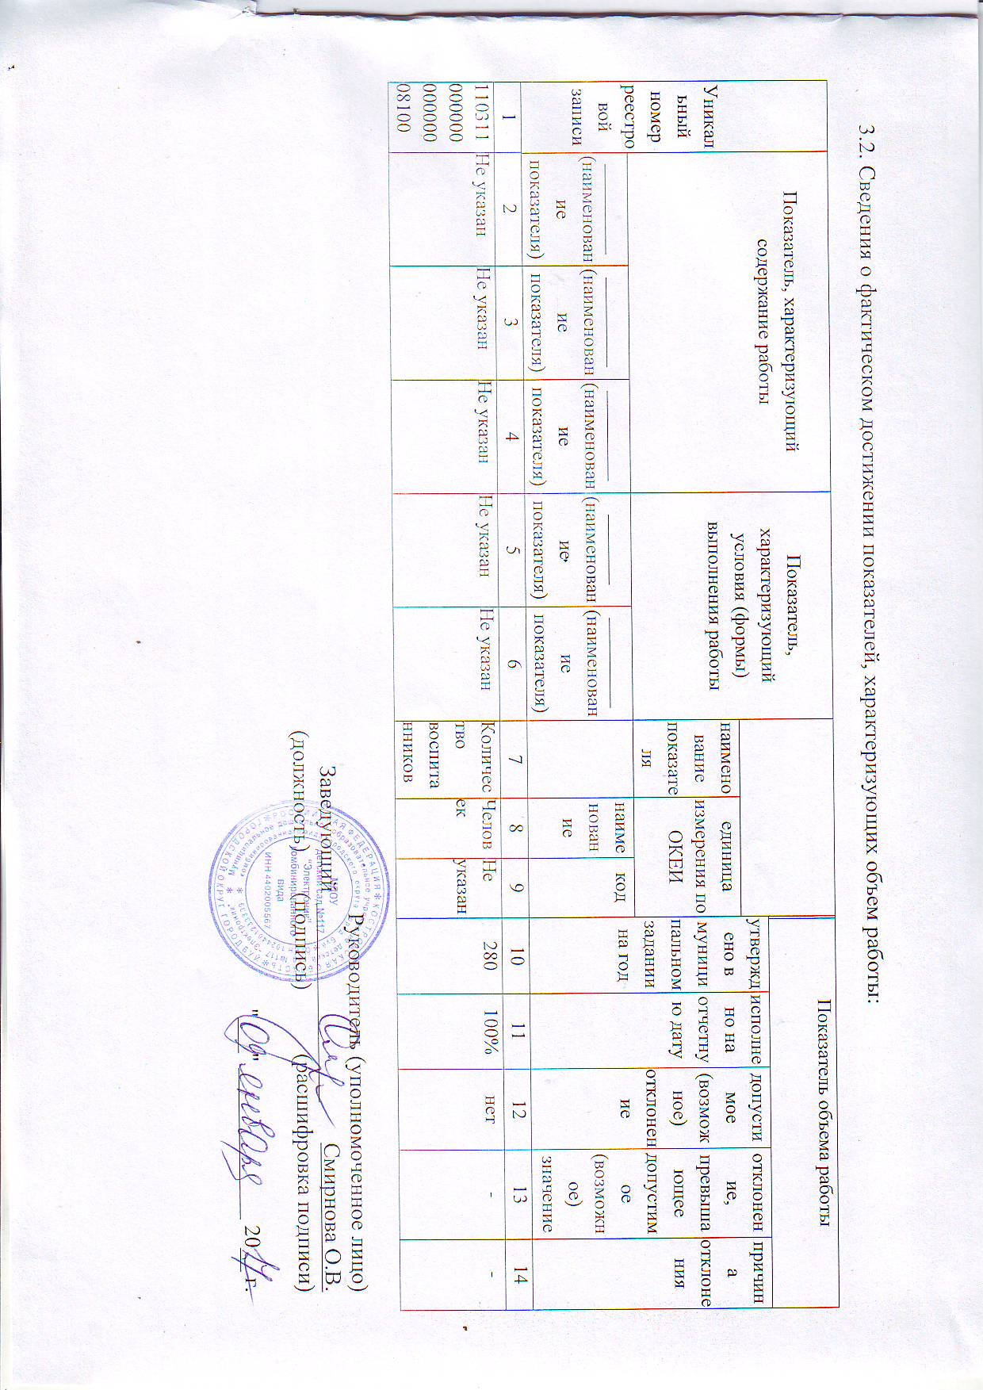

3.2. Сведения о фактическом достижении показателей, характеризующих объем работы:

|  |  |  |  |  |  |  |  |  |  |  |  |  |  |  |  |
| --- | --- | --- | --- | --- | --- | --- | --- | --- | --- | --- | --- | --- | --- | --- | --- |
| Уникальный номер реестровой записи | | Показатель, характеризующий содержание работы | | | Показатель, характеризующий условия (формы) выполнения работы | |  | | |  | Показатель объема работы | | | | |
| утверждено в муниципальном задании на год | | исполнено на отчетную дату | допустимое (возможное) отклонение | отклонение, превышающее допустимое (возможное) значение | причина отклонения |
| наименование показателя | единица измерения по ОКЕИ | |
| _________  (наименование показателя) | _________  (наименование показателя) | _________  (наименование показателя) | _______  (наименование показателя) | _________  (наименование показателя) |  | наименование | код |
| 1 | 2 | | 3 | 4 | 5 | 6 | 7 | 8 | 9 | 10 | | 11 | 12 | 13 | 14 |
| 11031100000000000008100 | Не указан | | Не указан | Не указан | Не указан | Не указан | Количество воспитанников | Человек | Не указан | 280 | | 100% | нет | - | - |

Руководитель (уполномоченное лицо)

Заведующий _________________ Смирнова О.В.

(должность) (подпись) (расшифровка подписи)

"___" _____________ 20__ г.